ワークシート「いじめを取り巻く“人”について考えよう」

いじめを取り巻く人間関係

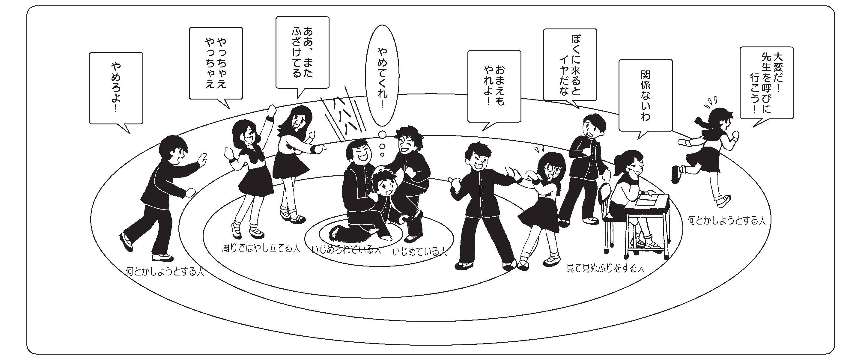
１ 上のイラストを見て、それぞれの立場の人はどのように感じていると思いますか？
取り巻く“人” | 自分の考え
いじめられている人
いじめている人
周りではやし立てる人
見て見ぬふりをする人
何とかしようとする人

2 もし、誰かがいじめられている場面に出会ったら、あなたはどの“人”になると思いますか。
（１）自分の考え （２）友達の考え

3 気づいたことや考えたことを書きましょう。

